**Муниципальное образование Советский район**

**Ханты-Мансийский автономный округ – Югра**

**Администрация Советского района**

**Управление образования**

**ПРИКАЗ**

«_16_» декабря 2022 № _1065__

**О приеме и регистрации заявлений на участие в итоговом собеседовании по русскому языку на территории Советского района в 2023 году**

На основании приказов Департамента образования и науки Ханты-Мансийского автономного округа – Югры от 09.12.2022 № 10-П-2802 «О сроках, порядке и местах подачи и регистрации заявлений на участие в итоговом собеседовании по русскому языку на территории Ханты-Мансийского автономного округа – Югры в 2023 году» (далее – Приказ ДОиН № 10-П-2802), от 08.11.2022 № 10-П-2498 «О формировании и ведении региональной информационной системы обеспечения проведения государственной итоговой аттестации обучающихся, освоивших образовательные программы основного общего и среднего общего образования, в 2022/2023 учебном году, дополнительном экзаменационном периоде 2023 года» (далее – Приказ ДОиН № 10-П-2498), в целях организации приема и регистрации заявлений на участие в итоговом собеседовании по русскому языку (далее – ИС-9) на территории Советского района как процедуры допуска к государственной итоговой аттестации по образовательным программам основного общего образования в 2023 году

**ПРИКАЗЫВАЮ:**

1. Отделу общего образования Управления образования администрации Советского района (далее – Управление образования) (Исакова Н.В.) обеспечить:
   1. Ознакомление руководителей муниципальных общеобразовательных организаций Советского района (далее – МОО) с порядком подачи и регистрации заявлений на участие в итоговом собеседовании по русскому языку на территории Ханты-Мансийского автономного округа-Югры в 2023 году, утвержденным подпунктом 2.1 пункта 2 Приказа ДОиН № 10-П-2802 (далее – Порядок) под подпись (приложение 1).
   2. Контроль за работой мест подачи и регистрации заявлений на участие в ИС-9 в 2023 году на территории Советского района, утвержденных подпунктом 2.2 пункта 2 Приказа ДОиН № 10-П-2802, в соответствии с Порядком.
   3. Формирование и направление в автономное учреждение дополнительного профессионального образования Ханты-Мансийского автономного округа-Югры «Институт развития образования» – организацию, уполномоченную осуществлять функции регионального центра обработки информации, сводной информации об участниках итогового собеседования по русскому языку в соответствии с Приказом ДОиН № 10-П-2498.
   4. Размещение актуальной информации по приему и регистрации заявлений на участие в ИС-9 в 2023 году на официальном сайте Управления образования не позднее 26 декабря 2022 года.
2. Руководителям МОО обеспечить:
   1. Доведение Порядка до сведения обучающихся 9-х классов, их родителей (законных представителей), педагогов, общественности не позднее 26 декабря 2022 года.
   2. Организацию работы мест подачи и регистрации заявлений на участие в ИС-9 в 2023 году, утвержденных подпунктом 2.2 пункта 2 Приказа ДОиН № 10-П-2802 в соответствии с Порядком.
   3. Прием и регистрацию заявлений на участие в ИС-9 в 2022 году от обучающихся 9-х классов и лиц, осваивающих образовательные программы основного общего образования в форме семейного образования, в сроки установленные пунктом 1 Приказа ДОиН № 10-П-2802, в соответствии с Порядком:

24 января 2023 года – для участия 8 февраля 2023 года;

28 февраля 2023 года – для участия 15 марта 2023 года;

30 апреля 2023 года – для участия 15 мая 2023 года.

* 1. Формирование и направление в Управление образования администрации Советского района старшему отдела общего образования Макаровой Е. П. сводной информации об участниках итогового собеседования по русскому языку в соответствии с Приказом ДОиН № 10-П-2498.
  2. Размещение актуальной информации по приему и регистрации заявлений на участие в ИС-9 в 2023 году на официальном сайте МОО не позднее 26 декабря 2022 года.

1. Контроль за исполнением данного приказа возложить на исполняющего обязанности заместителя начальника Управления образования по общему образованию Исакову Н.В.

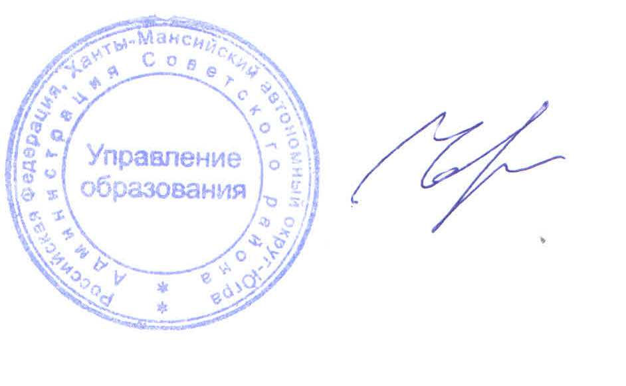

Начальник Н.В. Черемных

Исполнитель:

Макарова Екатерина Петровна,

старший отдела общего образования,

тел. 8(34675) 55-412

Согласовано:

Исполняющий обязанности заместителя начальника  
Управления образования по общему образованию

_________________ Н.В. Исакова

« » декабря 2022 года

Рассылка: в дело, ООО – 1, ОО-11

Приложение 1

к приказу Управления образования

администрации Советского района

от 16.12.2022 № 1065

**Лист ознакомления**

**с приказом ДОиН ХМАО от 09.12.2022 г. № 10-П-2802**

**«О сроках, порядке и местах подачи и регистрации заявлений на участие в итоговом собеседовании по русскому языку на территории Ханты-Мансийского автономного округа – Югры в 2023 году»**

|  |  |  |  |
| --- | --- | --- | --- |
| ОО | **Подпись** | **И.О. Фамилия** | **Дата** |
| МБОУ СОШ **№ 1 г. Советский»** |  | **Е.В. Писаренко** |  |
| МБОУ СОШ **№ 2 г. Советский»** |  | **Н.А. Дунаева** |  |
| МБОУ **гимназия г. Советский** |  | **Е.А. Лукина** |  |
| МБОУ СОШ **№ 4 г. Советский»** |  | **Е.А. Кузьмина** |  |
| МБОУ СОШ **п. Пионерский»** |  | **Н.П. Тихонова** |  |
| МБОУ СОШ **п. Малиновский»** |  | **И.В. Куклина** |  |
| МБОУ **«Алябьевская средняя общеобразовательная школа»** |  | **В.А. Ерёмина** |  |
| МБОУ СОШ **п. Таежный»** |  | **А.В. Герасимова** |  |
| МБОУ СОШ **п. Коммунистический»** |  | **С.А. Фалина** |  |
| МБОУ СОШ **п. Агириш»** |  | **Э.В. Козлова** |  |
| МБОУ СОШ **п. Зеленоборск»** |  | **О.М. Калугина** |  |